ОБЩЕСТВЕННЫЕ обсуждения

по вопросу рассмотрения схемы расположения земельного участка, на котором расположен многоквартирный дом

Тема: Рассмотрения схемы расположения земельного участка, площадью 4079 кв.м. расположенного в границах зоны Ж-3 (зона среднеэтажных многоквартирных жилых домов), вид разрешенного использования – среднеэтажная жилая застройка, на котором расположен многоквартирный дом, расположенный по адресу: Свердловская обл., Нижнесергинский р-н, г. Михайловск, ул. Орджоникидзе, д. 212 (схема прилагается).
Сроки проведения общественных обсуждений: с 10 апреля 2023 года по 28 апреля 2023 года.

Информация об общественных слушаниях и схема расположения земельного участка, расположенного по адресу: Свердловская обл., Нижнесергинский р-н, г. Михайловск, ул. Орджоникидзе, д. 212 - доступны для рассмотрения заинтересованных лиц с 10.04.2023 г. по 28.04.2023 г. с 08.00 до 12.00 и с 13.00 до 17.00 часов по рабочим дням по адресу: Администрация Михайловского муниципального образования, 623080, Свердловская обл., Нижнесергинский р-н, г. Михайловск, ул. Кирова 22, и на сайте: http://mixailovskoemo.ru/zemelnye-voprosy.html.

Замечания и предложения по вопросу рассмотрения схемы расположения земельного участка, площадью 4079 кв.м. расположенного в границах зоны Ж-3 (зона среднеэтажных многоквартирных жилых домов), вид разрешенного использования – среднеэтажная жилая застройка, на котором расположен многоквартирный дом, расположенный по адресу: Свердловская обл., Нижнесергинский р-н, г. Михайловск, ул. Орджоникидзе, д. 212, принимаются в письменной форме с 10 апреля 2023 года по 28 апреля 2023 года с 08.00 до 12.00 и с 13.00 до 17.00 часов по вышеуказанному адресу и по электронной почте mixalmo@rambler.ru.

Схема расположения земельного участка или земельных участков на кадастровом плане территории
Система координат: МСК - 66, зона 1
Условный номер земельного участка – :ЗУ1
(указывается в случае, если предусматривается образование двух и более земельных участков)
Номер кадастрового квартала: 66:16:2601045, Адрес: Свердловская область, Нижнесергинский район, г. Михайловск, ул. Орджоникидзе, д. 212.
Разрешенное использование участка: Среднеэтажная жилая застройка
Категория земель: Земли населенных пунктов
Площадь земельного участка 4079 м²
(указывается проектная площадь образуемого земельного участка, вычисленная с использованием технологических и программных средств, в том числе размещенных на официальном сайте федерального органа исполнительной власти, уполномоченного Правительством Российской Федерации на осуществление государственного кадастрового учета, государственной регистрации прав, ведение Единого государственного реестра недвижимости и предоставление сведений, содержащихся в Едином государственном реестре недвижимости, в информационно-телекоммуникационной сети «Интернет» (далее - официальный сайт), с округлением до 1 квадратного метра. Указанное значение площади земельного участка может быть уточнено при проведении кадастровых работ не более чем на десять процентов)
Обозначение характерных точек границ |  | Координаты, м  (указываются в случае подготовки схемы расположения земельного участка с использованием технологических и программных средств, в том числе размещенных на официальном сайте. Значения координат, полученные с использованием указанных технологических и программных средств, указываются с округлением до 0,01 метра)
 |  | X | Y
1 |  | 2 | 3
1 |  | 346702,98 | 1442367,03
2 |  | 346700,59 | 1442372,97
3 |  | 346674,4 | 1442441,76
4 |  | 346683,55 | 1442445,78
5 |  | 346686,63 | 1442447,13
6 |  | 346676,68 | 1442469,86
7 |  | 346671,99 | 1442467,92
8 |  | 346670,3 | 1442471,86
9 |  | 346659,71 | 1442467,51
10 |  | 346655,53 | 1442477,23
11 |  | 346632,49 | 1442467,85
12 |  | 346646,84 | 1442433,14
13 |  | 346642,59 | 1442431,41
14 |  | 346671,91 | 1442360,52
15 |  | 346670,97 | 1442360,05
16 |  | 346673,87 | 1442353,9
17 |  | 346677,09 | 1442355,55
1 |  | 346702,98 | 1442367,03
1
 | Схема расположения земельных участков
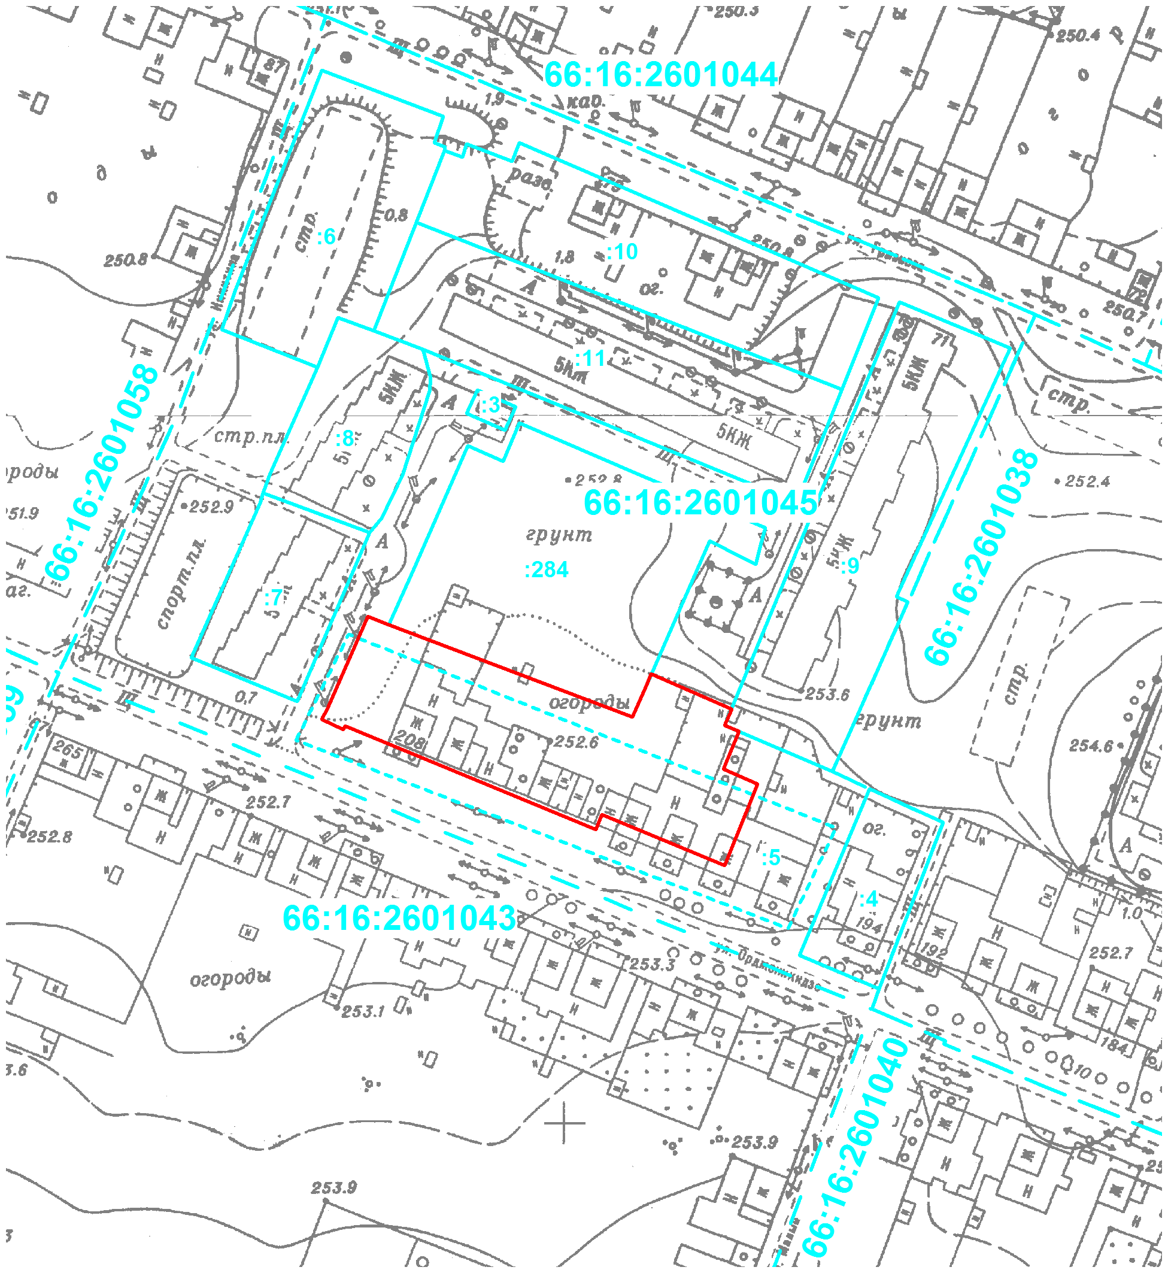
Масштаб 1:2000
Условные обозначения:
-Границы земельных участков, установленные (уточненные) при
проведении кадастровых работ, отражающиеся в масштабе
-Граница кадастрового квартала
-Граница земельных участков включенных в ГКН (декларативно)
66:16:1101001 -Надпись номера кадастрового квартала
:123 -Надписи кадастрового номера земельного участка
:ЗУ1, ЗУ2,…, ЗУп -Надписи вновь образованного земельного участка

